双休检测1
（时间：60分钟，满分：90分）
一、单项选择题（共7小题，每小题5分，共35分）
1.（2026·浙江绍兴模拟）已知集合A＝{x｜0＜x＜3}，B＝{0，1，2，3，4}，则A∩B＝（ ）
A.{1，2} B.{1，2，3}
C.{0，1，2，3} D.{1，2，3，4}
解析：A A∩B＝{x｜0＜x＜3}∩{0，1，2，3，4}＝{1，2}.故选A.
2.设m∈R，命题“存在m≥0，使mx²－mx－1＝0有实根”的否定是（ ）
A.∀m≥0，mx²－mx－1＝0无实根
B.∀m＜0，mx²－mx－1＝0有实根
C.存在m≥0，使mx²－mx－1＝0无实根
D.存在m＜0，使mx²－mx－1＝0有实根
答案：A
3.（2026·浙江稽阳联谊学校模拟）已知全集U＝{x∈N｜x≤3}，A＝{1，2，3}，B＝{x∈N｜x²－x≤2}，则∁_{U}（A∩B）＝（ ）
A.{0，1，3} B.{0，1}
C.{0，3} D.{0，2，3}
解析：C 已知全集U＝{x∈N｜x≤3}，N表示自然数集，所以U＝{0，1，2，3}.对于集合B＝{x∈N｜x²－x≤2}，解不等式x²－x≤2，则其解为－1≤x≤2.又因为x∈N，所以B＝{0，1，2}.又A＝{1，2，3}，可得A∩B＝{1，2}.所以∁_{U}（A∩B）＝{0，3}.故选C.
4.已知实数a＜b，则“m＞0”是“$\frac{a}{b}$＜$\frac{a＋m}{b＋m}$”的（ ）
A.充分不必要条件
B.必要不充分条件
C.充要条件
D.既不充分也不必要条件
解析：D 已知实数a＜b，若m＞0，例如a＝－2，b＝－1，m＝2，得$\frac{a}{b}$＞$\frac{a＋m}{b＋m}$，∴“m＞0”不是“$\frac{a}{b}$＜$\frac{a＋m}{b＋m}$”的充分条件；若$\frac{a}{b}$＜$\frac{a＋m}{b＋m}$，例如a＝0，b＝1，m＝－2符合此不等式，但是m＜0，∴“m＞0”不是“$\frac{a}{b}$＜$\frac{a＋m}{b＋m}$”的必要条件.∴“m＞0”是“$\frac{a}{b}$＜$\frac{a＋m}{b＋m}$”的既不充分也不必要条件.故选D.
5.（2025·山东齐鲁名校大联考）已知全集U＝R，集合A＝{x｜log₂x≤2}，B＝{x｜1＜x＜5}，则图中阴影部分表示的集合为（ ）
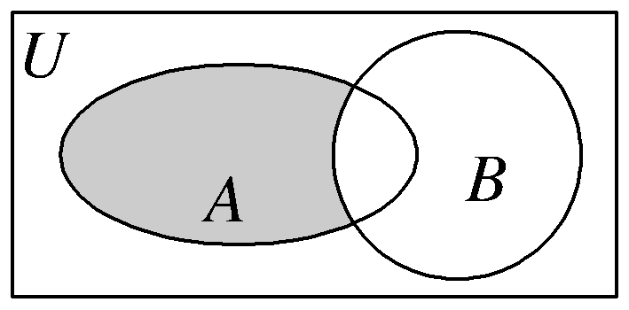
A.{x｜x≤5} B.{x｜0＜x≤1}
C.{x｜x≤4} D.{x｜1＜x≤5}
解析：B 易知题图中阴影部分表示的集合为（∁_{U}B）∩A，因为log₂x≤2＝log₂4，所以A＝{x｜0＜x≤4}，因为B＝{x｜1＜x＜5}，所以∁_{U}B＝{x｜x≤1或x≥5}，所以（∁_{U}B）∩A＝{x｜0＜x≤1}.故选B.
6.使得不等式“｜x＋1｜－x－1＞0”成立的一个必要不充分条件是（ ）
A.x＋2＜0 B.$\frac{1}{x+1}$＜0
C.x＜0 D.x²－4＞0
解析：C 由｜x＋1｜－x－1＞0，可得｜x＋1｜＞x＋1，所以x＋1＜0，解得x＜－1，即｜x＋1｜－x－1＞0成立的充要条件为x＜－1.对于A，由x＋2＜0，得x＜－2，是“｜x＋1｜－x－1＞0”成立的充分不必要条件；对于B，由$\frac{1}{x+1}$＜0，得x＜－1，是“｜x＋1｜－x－1＞0”成立的充要条件；对于C，x＜0是“｜x＋1｜－x－1＞0”成立的必要不充分条件；对于D，由x²－4＞0，得x＜－2或x＞2，是“｜x＋1｜－x－1＞0”成立的既不充分又不必要条件.
7.若a，b，c∈R，则下列叙述中正确的是（ ）
A.“ab²＞cb²”的充要条件是“a＞c”
B.“a＞1”是“$\frac{1}{a}$＜1”的充分不必要条件
C.设非空集合P，Q满足P∩Q＝Q，且P≠Q，则∃x∈Q，使得x∉P
D.由实数t，｜t｜，t²，－t，t³所构成的集合M中最多含有5个元素
解析：B 对于选项A，当ab²＞cb²成立时，b²＞0，所以a＞c；当a＞c成立时，因为b²≥0，不能得出ab²＞cb²，故A错误；对于选项B，当a＞1时，$\frac{1}{a}$＜1成立，即充分性成立；当$\frac{1}{a}$＜1时，$\frac{1}{a}$－1＜0，解得a＜0或a＞1，必要性不成立，所以是充分不必要条件，故B正确；对于选项C，由P∩Q＝Q，且P≠Q，所以P与Q的包含关系如图所示，则∀x∈Q，都有x∈P，故C错误；对于选项D，因为｜t｜＝t或｜t｜＝－t，故集合M中最多含有4个元素，故D错误.
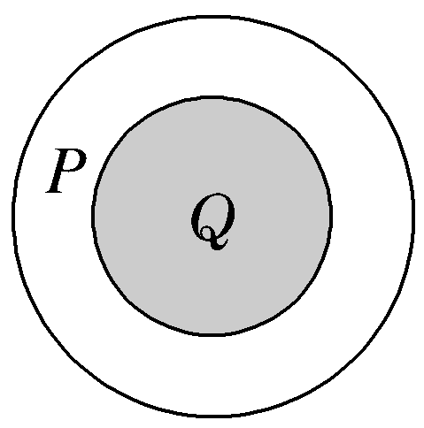
二、多项选择题（共2小题，每小题6分，共12分）
8.已知a，b，c满足c＜b＜a，且ac＜0，则下列选项中一定成立的是（ ）
A.ab＞ac B.$\frac{1}{a}$－$\frac{1}{c}$＞0
C.cb²＜ab² D.ac（a－c）＜0
解析：ABD 因为c＜b＜a且ac＜0，所以a＞0，c＜0且b的符号不确定.对于A，因为b＞c，a＞0，由不等式的基本性质可得ab＞ac，故A一定能成立；对于B，因为$\frac{1}{a}$＞0，$\frac{1}{c}$＜0，所以$\frac{1}{a}$＞$\frac{1}{c}$，即$\frac{1}{a}$－$\frac{1}{c}$＞0，故B一定能成立；对于C，取b＝0，则cb²＝ab²，若b≠0，则cb²＜ab²，故C不一定成立；对于D，因为ac＜0，a－c＞0，所以ac（a－c）＜0，故D一定能成立.
9.当一个非空数集G满足“如果a，b∈G，则a＋b，a－b，ab∈G，且b≠0时，$\frac{a}{b}$∈G”时，我们称G就是一个数域，则下列命题正确的是（ ）
A.0是任何数域的元素
B.若数域G有非零元素，则2 026∈G
C.集合P＝{x｜x＝2k，k∈Z}是一个数域
D.有理数集是一个数域
解析：ABD 对于A，根据当a∈G时，则a－a∈G，即0∈G，所以0是任何数域的元素，故A正确；对于B，根据当b≠0时，b∈G，则$\frac{b}{b}$∈G，即1∈G，进而1＋1＝2∈G，2＋1＝3∈G，…，2 025＋1＝2 026∈G，故B正确；对于C，对2∈P，4∈P，但$\frac{2}{4}$＝$\frac{1}{2}$∉P，不满足题意，所以集合P＝{x｜x＝2k，k∈Z}不是一个数域，故C不正确；对于D，若a，b是有理数，则a＋b，a－b，ab，$\frac{a}{b}$（b≠0）都是有理数，故有理数集是一个数域，故D正确.
三、填空题（共3小题，每小题5分，共15分）
10.已知集合A＝{x，x²＋1，－1}中的最大元素为2，则实数x＝ 1 .
解析：因为x²＋1－x＝（x－$\frac{1}{2}$）²＋$\frac{3}{4}$＞0，所以x²＋1＞x，所以x²＋1＝2，解得x＝1或x＝－1，显然x＝－1不满足集合中元素的互异性，故舍去，经检验x＝1符合题意.
11.已知函数f（x）＝x²－2ax－3，g（x）＝$\frac{a}{x}$，其中a＞0.对任意的x₁∈[－2，－1]，存在x₂∈[1，2]，使得f（x₁）＞g（x₂），则实数a的取值范围为 （$\frac{4}{3}$，＋∞） .
解析：设f（x）在[－2，－1]上的最小值为f（x）_{min}，g（x）在[1，2]上的最小值为g（x）_{min}，由题意知，f（x）_{min}＞g（x）_{min}，f（x）_{min}＝f（－1）＝2a－2，g（x）_{min}＝g（2）＝$\frac{a}{2}$，所以2a－2＞$\frac{a}{2}$，解得a＞$\frac{4}{3}$，故实数a的取值范围是（$\frac{4}{3}$，＋∞）.
12.已知1≤xy²≤2，2≤$\frac{x^{2}}{y}$≤3，则$\frac{x^{4}}{y^{7}}$的取值范围为 [2，27] .
解析：设$\frac{x^{4}}{y^{7}}$＝x⁴y^{－7}＝（xy²）^{m}·（$\frac{x^{2}}{y}$）^{n}＝x^{m＋2n}y^{2m－n}，所以$\left\{\begin{matrix}m+2n=4\text{，} \\ 2m－n＝－7\text{，}\end{matrix}\right.$解得$\left\{\begin{matrix}m＝－2\text{，} \\ n=3\text{.}\end{matrix}\right.$由题得$\frac{1}{4}$≤（xy²）^{－2}≤1，8≤（$\frac{x^{2}}{y}$）³≤27，两式相乘得2≤（xy²）^{－2}（$\frac{x^{2}}{y}$）³≤27，即2≤$\frac{x^{4}}{y^{7}}$≤27.
四、解答题（共2小题，共28分）
13.（13分）设全集U＝{不大于5的自然数}，A＝{0，1}，B＝{x｜x∈A，且x＜1}，C＝{x｜x－1∉A，且x∈U}.
（1）求∁_{U}B，∁_{U}C；
（2）若D＝{x｜x∈A}，说明A，B，D之间的关系.
解：由题意知U＝{0，1，2，3，4，5}，B＝{0}，
集合C中的元素须满足以下两个条件：①x∈U；②x－1∉A.
若x＝0，则0－1＝－1∉A，所以0是集合C中的元素；
若x＝1，则1－1＝0∈A，所以1不是集合C中的元素；
若x＝2，则2－1＝1∈A，所以2不是集合C中的元素.
同理可知，当x＝3，4，5时，3－1＝2∉A，4－1＝3∉A，5－1＝4∉A，所以3，4，5是集合C中的元素.
因此C ＝{0，3，4，5}.
（1）∁_{U}B＝{1，2，3，4，5}，∁_{U}C＝{1，2}.
（2）由D＝{x｜x∈A}知A＝D.又B＝{0}，所以D＝A⫌B.
14.（15分）〔一题多解〕已知命题p：∀x∈R，x²＋2m－3＞0，命题q：∃x∈R，x²－2mx＋m＋2＜0.
（1）若命题p为真命题，求实数m的取值范围；
（2）若命题q为真命题，求实数m的取值范围；
（3）若命题p，q中至少有一个为真命题，求实数m的取值范围.
解：（1）若命题p为真命题，则x²＞3－2m对x∈R恒成立，即3－2m＜（x²）_{min}，因此3－2m＜0，解得m＞$\frac{3}{2}$，即实数m的取值范围是$\left\{m\left|m＞\frac{3}{2}\right.\right\}$.
（2）若命题q为真命题，则方程x²－2mx＋m＋2＝0有两个不等实根，所以Δ＝（－2m）²－4（m＋2）＞0，则m²－m－2＞0，解得m＜－1或m＞2，故实数m的取值范围是{m｜m＜－1或m＞2}.
（3）法一 若命题p，q中至少有一个为真命题，即p或q为真命题，则结合（1）（2）得m∈$\left\{m\text{｜}m＞\frac{3}{2}\right\}$∪{m｜m＜－1或m＞2}⇒m∈{m｜m＜－1或m＞$\frac{3}{2}$}，因此实数m的取值范围是{m｜m＜－1或m＞$\frac{3}{2}$}.
法二 若p为假命题，则m≤$\frac{3}{2}$.若q为假命题，则－1≤m≤2，所以当p，q均为假命题时，－1≤m≤$\frac{3}{2}$，从而若p，q中至少一个为真命题，则m＜－1或m＞$\frac{3}{2}$，即实数m的取值范围是{m｜m＜－1或m＞$\frac{3}{2}$}

